**Krajská hygienická stanice Jihočeského kraje**

***se sídlem v Českých Budějovicích***

**___________________________________________________________________________**

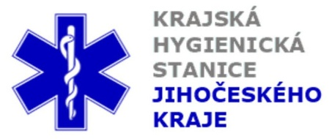

**Aktuální situace výskytu COVID-19 v Jihočeském kraji**

**Údaje 5. 10. 2020 k 18. hod.**

Celkový počet potvrzených případů nákazy 3 365 (denní přírůstek +101)

Celkový počet osob indikovaných k testování 48 434

Počet testovaných vzorků za 24 hod. 35

Počet testů samoplátců (kumulativně od 29. 3. 2020) 7 672 (denní přírůstek +12)

Počet karantén (aktuálně) 470

Celkový počet uzdravených: 1 551 (denní přírůstek 0)

Celkový počet úmrtí v souvislosti s COVID-19 26 (denní přírůstek +1)

Aktuální počet osob s onemocněním COVID‑19

(bez vyléčených a úmrtí) 1788

**Pozitivní případy v regionu po okresech (kumulativně):**

|  |  |  |  |  |  |
| --- | --- | --- | --- | --- | --- |
|  | Okres | pozitivní* | vyléčení* | zemřelí* | aktivní |
|  | České Budějovice | 1 116 | 370 | 7 | 739 |
|  | Český Krumlov | 252 | 119 | 2 | 131 |
|  | Jindřichův Hradec | 283 | 92 | 4 | 187 |
|  | Písek | 386 | 189 | 1 | 196 |
|  | Prachatice | 279 | 146 | 6 | 127 |
|  | Strakonice | 359 | 170 | 2 | 187 |
|  | Tábor | 690 | 465 | 4 | 221 |
|  | Celkový součet | 3 365 | 1 551 | 26 | 1 788 |

*\*kumulativní počet případů za rok 2020 Zdroj: ISIN*

*\*\*administrativní a statistický přesun případu do jiného kraje*

**Nemocní podle pohlaví (kumulativně):**

Ženy 1 656

Muži 1 709

**Nemocní podle věku (kumulativně):**

do 04: 27

05-09: 55

10-14: 212

do 14: 294

15-19: 406

20-24: 317

15-24: 723

25-34: 471

35-44: 545

45-54: 571

55-64: 389

65-74: 205

75+: 167

65+ : 372